注册登录模块需求说明书

  - 1. 项目背景
随着信息化时代的发展，用户身份认证与权限管理已成为各类应用系统的核心基础。本注册登录模块旨在构建一个安全、可靠、高效的用户身份验证子系统，确保用户账户信息的安全性和隐私性，同时通过严格的权限控制，为不同角色的用户提供差异化的系统界面和功能访问能力，为整个应用系统提供坚实的安全入口保障。

  - 2. 可查看范围
本文档可供以下人员查阅：

项目经理、产品经理

系统架构师、软件设计师

前端与后端开发工程师

软件测试工程师（QA）

数据库管理员（DBA）

经项目经理授权的其他相关人员

未经项目负责人书面许可，不得向范围外的人员分发或泄露本文档内容。

  - 3. 专业术语
术语 解释
对称加密 指加密和解密使用相同密钥的加密算法。本模块中用于传输文件内容的加密保护。
非对称加密 指加密和解密使用不同密钥（公钥/私钥）的加密算法。本模块中用于核心查询业务的保护。
散列算法（单向加密） 一种将任意长度输入转换为固定长度散列值的单向加密函数，无法逆向解密。用于密码存储等。
DES/3DES/AES 常见的对称加密算法标准，用于保障数据传输过程中的机密性。
RSA/DSA/ECC 常见的非对称加密算法，用于数字签名、密钥交换等安全场景。
MD5/SHA-1 常见的散列算法（哈希算法），用于验证数据完整性和密码加密存储。
Session 服务器端用于维护用户会话状态的技术。
JWT JSON Web Token，一种用于安全传输信息的开放标准。
  - 4. 功能描述
4.1 总的功能描述
注册登录模块是本系统的基础安全组件，主要负责新用户的账户注册、已有用户的登录认证、用户敏感信息的修改与加密保护，并根据用户成功登录后所持有的权限等级，动态展示不同的系统子界面，实现系统功能的权限隔离与访问控制。

4.2 具体负责模块的描述
4.2.1 用户注册功能
功能描述：新用户通过界面填写注册信息以创建新账户。

输入项：

用户名：长度为6-20个字符，需进行唯一性校验。

密码：要求包含数字、字母及可选符号，需进行强度校验。

确认密码：必须与“密码”输入框的内容完全一致。

邮箱：必须符合标准的邮箱格式规则（如：xxx@yy.zz）。

手机号：必须符合中国大陆手机号格式规则（11位数字，特定号段）。

处理过程：系统对每个输入项进行实时或提交后的有效性验证。全部验证通过后，对密码进行单向加密（如SHA-1或更安全的BCrypt）并与其他信息一并存入数据库。

输出项：注册成功提示，并自动跳转至登录页；或验证失败的错误提示信息。

4.2.2 用户登录与权限鉴别功能
功能描述：已验证用户通过凭证登录系统。

输入项：用户名、密码。

处理过程：系统接收凭证后，对密码进行相同的单向加密处理，并与数据库中的记录进行比对。

输出项：

成功：验证通过，服务器创建会话（Session或签发JWT），并根据该用户账户的权限等级（如：普通用户、管理员）加载对应的系统主界面。

失败：返回具体的错误提示信息，如：

“用户名或密码错误”

“账户已被禁用”

“账户已注销”

4.2.3 用户信息修改功能
功能描述：已登录用户可修改其个人敏感信息。

安全原则：用户只能修改其自身的信息，无法查看或修改任何其他用户的信息。

可修改项：邮箱、手机号、身份证号、密码。

处理过程：对于密码修改，需再次进行强度校验并加密存储；对于邮箱和手机号，需进行格式规则验证。

4.2.4 安全与加密功能
传输加密：所有敏感数据（如密码、个人信息）在网络传输过程中必须使用HTTPS协议进行加密。

存储加密：

密码：使用单向加密散列算法（如SHA-1） 加密后存储，不可解密。

其他敏感信息（如身份证号）：可根据安全级别要求，采用对称加密算法（如AES） 或非对称加密算法（如RSA） 进行加密存储。

接口保护：核心业务查询接口可采用数字签名（如DSA/ECC）等方式验证请求的完整性和合法性。

  - 5. 负责模块的流程图
5.1 用户注册流程图

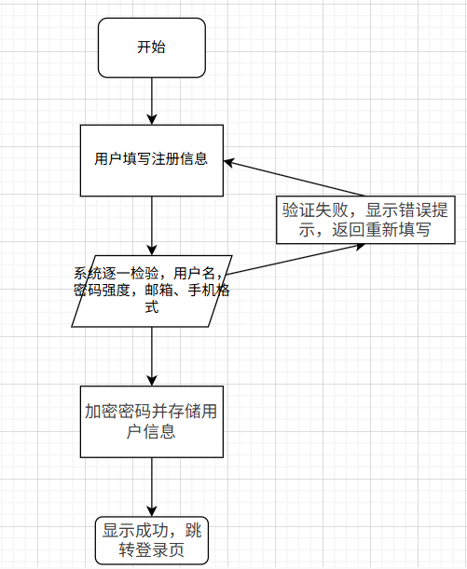

5.2 用户登录及权限鉴别流程图

  - 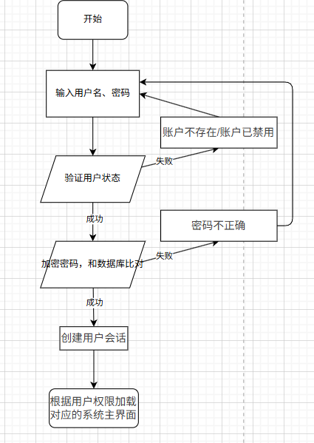

  - 6. 数据库表设计
6.1 用户表 (t_user)
本模块主要使用一张用户表，其ER图如下所示：
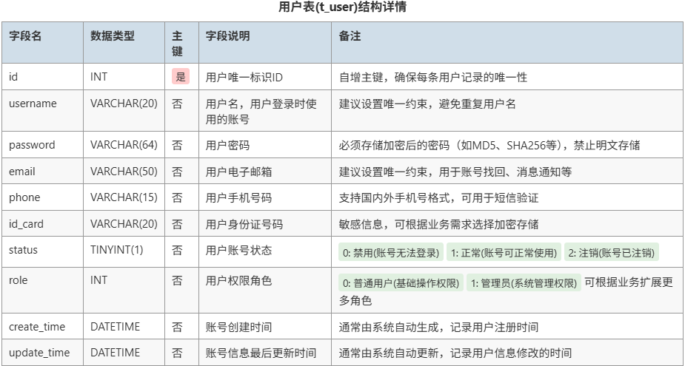字段约束说明:

id: 主键，自增长。

username: 唯一索引(UNIQUE)，非空(NOT NULL)。

password: 非空(NOT NULL)，固定长度以存储散列值。

email: 可添加唯一索引，非空。

phone: 可添加唯一索引，非空。

status: 默认值为1（正常）。

role: 默认值为0（普通用户）。

  - 7. UML类图
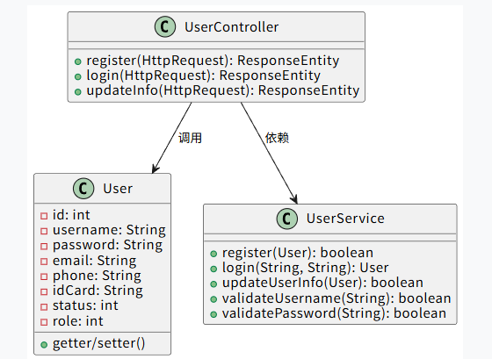

类关系说明:

UserController: 接收前端HTTP请求，调用Service层方法，返回响应。

UserService: 核心业务逻辑层，处理注册、登录、信息修改等业务的逻辑和验证。

User: 用户实体类（POJO），与数据库表t_user字段对应。

  - 8. 网络通信结构体

enum TypeInfo {
REGISTER_REQ, // 注册请求
REGISTER_RES, // 注册响应
LOGIN_REQ, // 登录请求
LOGIN_RES, // 登录响应
UPDATE_USER_INFO_REQ, // 修改信息请求
UPDATE_USER_INFO_RES // 修改信息响应
};

struct Head
{
int type; // 区分类别
int len; // 表示封包长度
};

// 8.1 用户注册请求
struct RegisterReq
{
Head head;
char username[64];
char password[64];
char email[64];
char phone[16];
char idCard[32]; // 敏感信息，传输前可考虑非对称加密

RegisterReq() {
head.type = REGISTER_REQ;
head.len = sizeof(RegisterReq);
// 初始化字符串数组
memset(username, 0, sizeof(username));
memset(password, 0, sizeof(password));
memset(email, 0, sizeof(email));
memset(phone, 0, sizeof(phone));
memset(idCard, 0, sizeof(idCard));
}
};

// 8.1 注册响应
struct RegisterRes
{
Head head;
bool success;
char code[8];
char message[128];
char data[256]; // 成功时一般为空，失败时可携带错误详情

RegisterRes() {
head.type = REGISTER_RES;
head.len = sizeof(RegisterRes);
memset(code, 0, sizeof(code));
memset(message, 0, sizeof(message));
memset(data, 0, sizeof(data));
}
};

// 8.2 用户登录请求
struct LoginReq
{
Head head;
char username[64];
char password[64]; // 传输前可考虑使用前端RSA加密

LoginReq() {
head.type = LOGIN_REQ;
head.len = sizeof(LoginReq);
memset(username, 0, sizeof(username));
memset(password, 0, sizeof(password));
}
};

// 登录响应数据
struct LoginData
{
int userId;
char username[64];
int role; // 用户权限角色
char token[256]; // 会话Token（如JWT）

LoginData() {
memset(username, 0, sizeof(username));
memset(token, 0, sizeof(token));
}
};

// 8.2 登录响应
struct LoginRes
{
Head head;
bool success;
char code[8];
char message[128];
LoginData data;

LoginRes() {
head.type = LOGIN_RES;
head.len = sizeof(LoginRes);
memset(code, 0, sizeof(code));
memset(message, 0, sizeof(message));
}
};

// 8.4 错误码枚举（作为常量定义）
namespace ErrorCode {
const int USERNAME_OR_PASSWORD_ERROR_CODE = 1001;
const char USERNAME_OR_PASSWORD_ERROR_MSG[] = "用户名或密码错误";

const int USER_DISABLED_CODE = 1002;
const char USER_DISABLED_MSG[] = "账户已被禁用";

const int USER_CANCELLED_CODE = 1003;
const char USER_CANCELLED_MSG[] = "账户已注销";

const int EMAIL_INVALID_CODE = 2001;
const char EMAIL_INVALID_MSG[] = "邮箱格式不正确";

const int PHONE_INVALID_CODE = 2002;
const char PHONE_INVALID_MSG[] = "手机号格式不正确";
// ... 其他错误码
}

